Diego Extremiana Palacin

Servicios en red

Práctica 2

SMRV2 A1

**SEGUNDA PARTE: INSTALACIÓN DE SERVICIOS**

En el administrador del servidor nos salen una serie de opciones, entre ellas “Agregar roles y características”, que es la opción que elegiremos siempre que queramos añadir una nueva expansión a nuestro equipo.

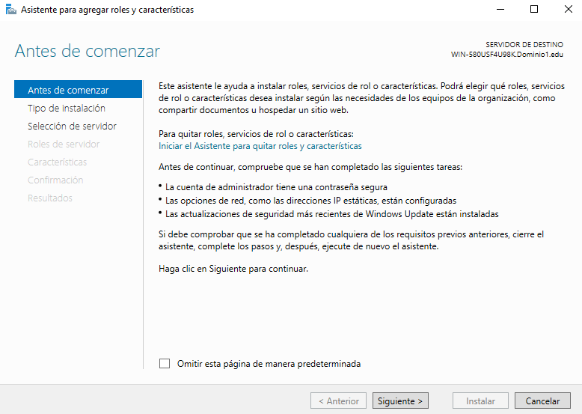

En esta ventana nos informan de que tenemos que cumplir con una serie de requisitos previos.

Hay que asegurarse de que los cumplimos.

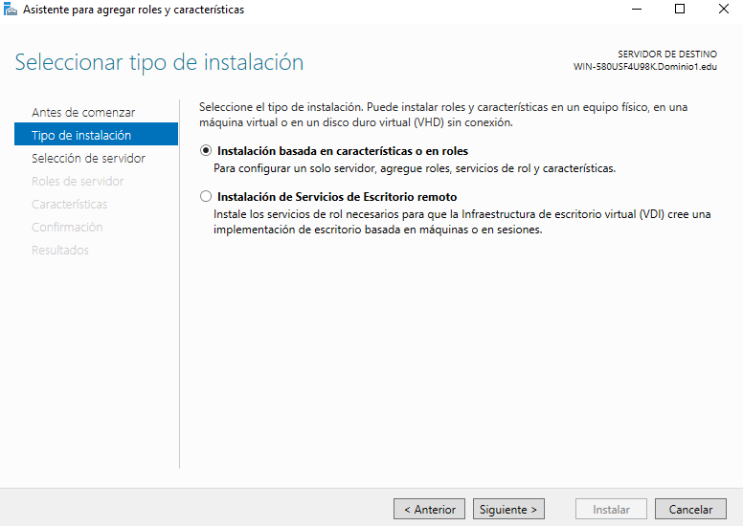

Como queremos instalar un nuevo rol, elegimos “Instalación basada en características o en roles”.

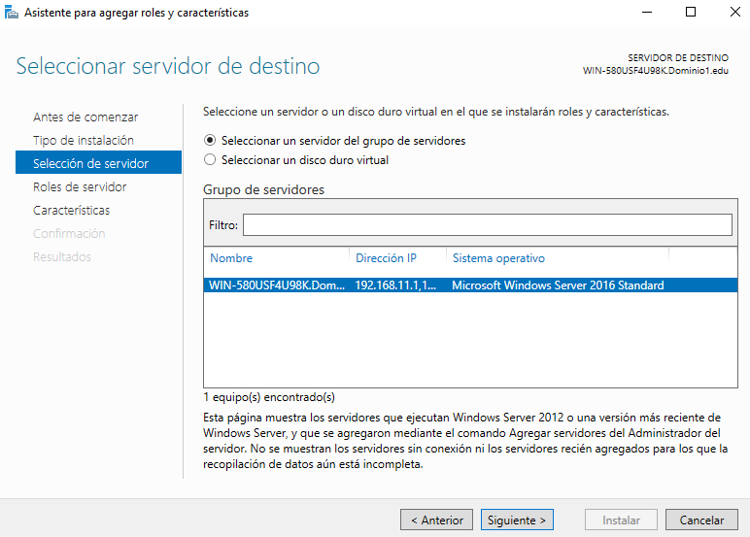

En esta ventana debemos elegir “Seleccionar un servidor del grupo de servidores”, y debajo estará nuestra lista de servidores (nosotros solo tenemos 1, así que solo podremos seleccionar ese).

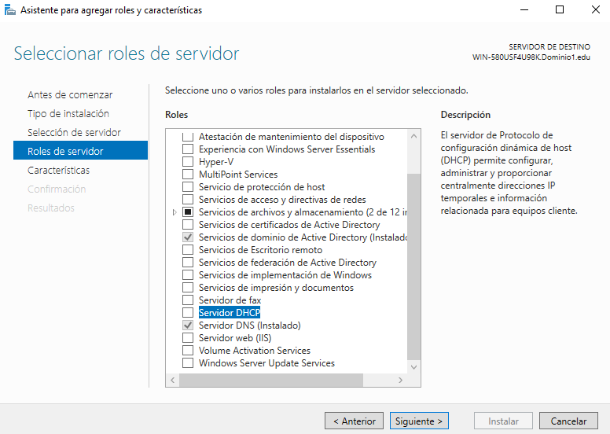En esta ventana tendremos que seleccionar la opción de “Servidor DHCP”, y en caso de no tenerla instalada, la de “Servidor DNS”.

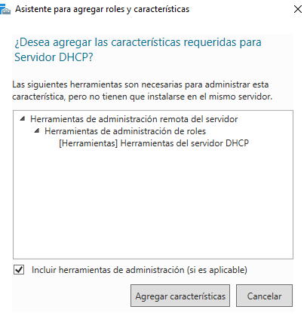

Esta ventana saldrá para confirmar que “Servidor DHCP” es el rol que quieres instalar (como una verificación).

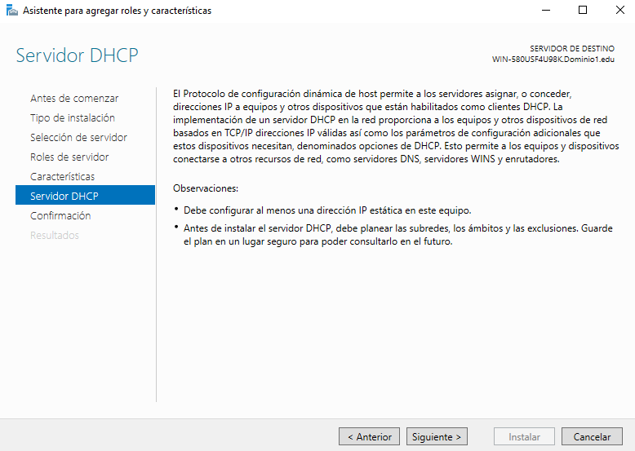

En esta ventana el asistente nos da información sobre el rol que vamos a instalar.

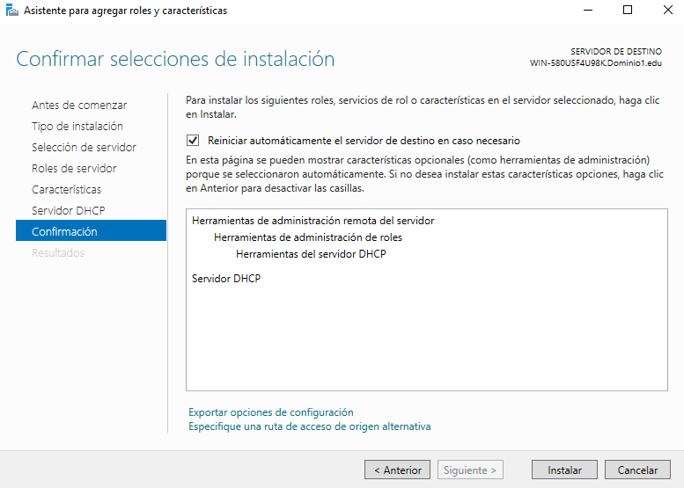

Y esta ventana es la confirmación de que el equipo cumple los requisitos, un error muy común (a mí me ha pasado) es que el administrador no tiene contraseña.

Si un error así pasa, hay que repetir de nuevo todo el proceso después de arreglarlo.

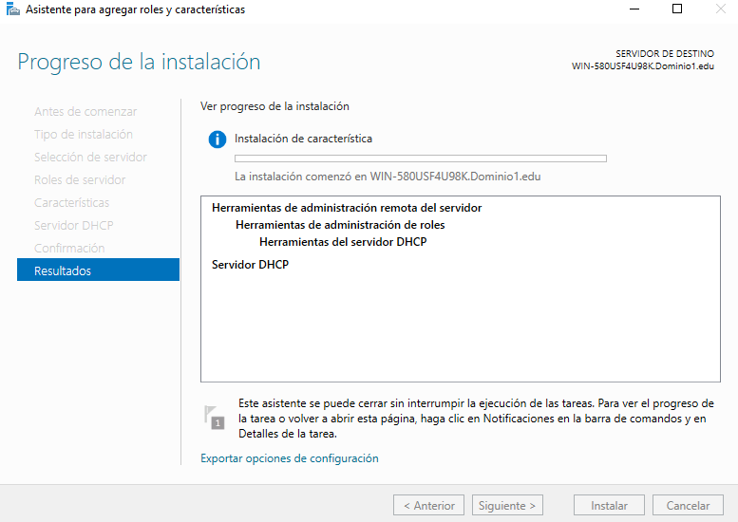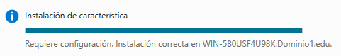

Cuando el equipo se asegure de que los requisitos se cumplen perfectamente, comenzará la instalación.

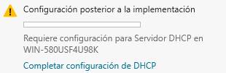

En la pantalla principal, veremos una notificación, “Completar configuración de DHCP”, pulsamos sobre ella.

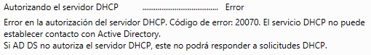

Este es un error porque no había autorizado el servidor DHCP como administrador.

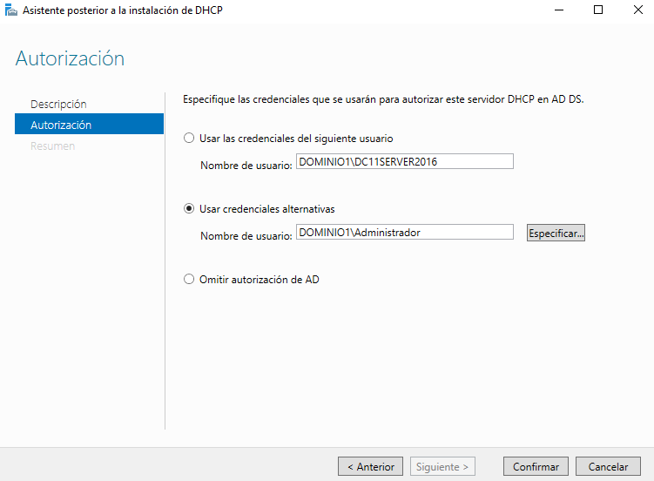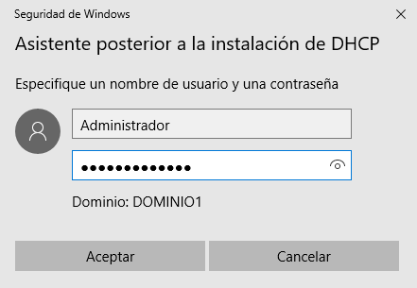

En Herramientas 🡪 DHCP pude arreglarlo de la siguiente manera.

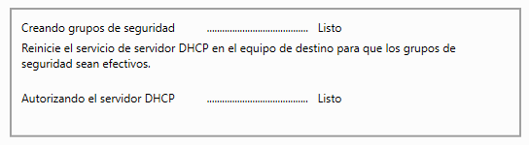Volvemos a “Completar configuración de DHCP” y ya no nos da ningún error.

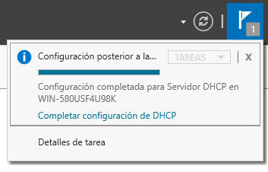

Se completa con éxito.

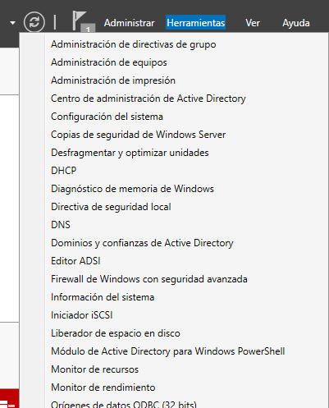

Y ahora para comprobar vamos a Herramientas 🡪 DHCP

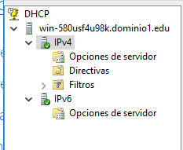

Y podemos ver que tanto DHCP IPV4 como DHCP IPV6 están activos.

**TERCERA PARTE: CONFIGURACIÓN DHCP**

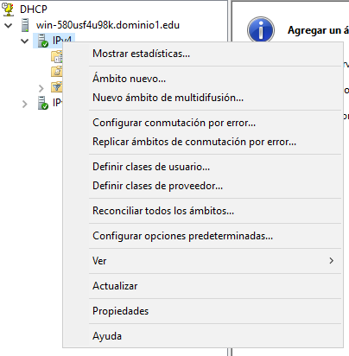

En DHCP IPV4 crearemos un ámbito nuevo.

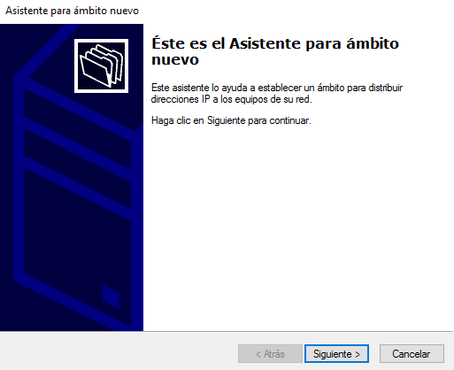

El asistente nos ayudará a crearlo.

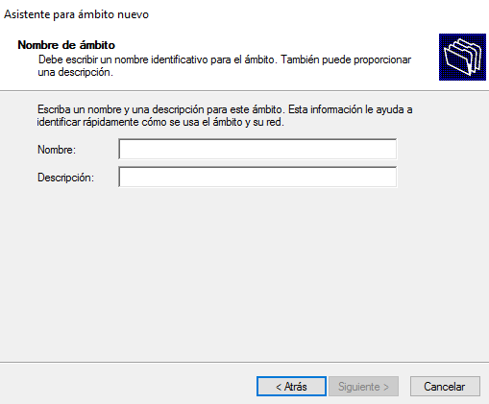

Lo primero será ponerle un nombre a dicho ámbito, y si se desea, una descripción, en este caso yo lo he llamado “Servicios”, aunque no he puesto nada en la casilla de descripción.

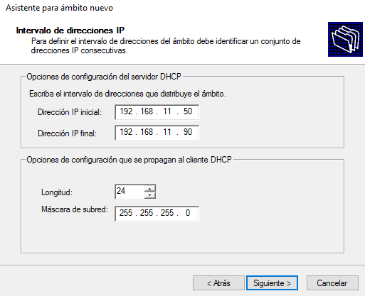

En esta ventana vamos a elegir el rango de direcciones que tendrá nuestro ámbito (desde la 192.168.11.50 hasta la 192.168.11.90).

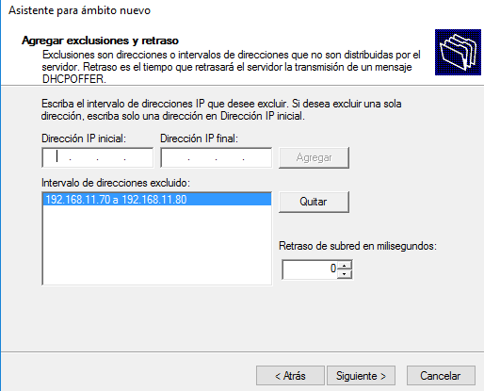

Y en esta ventana elegiremos las IPs que nos queremos saltar (desde la 192.168.11.70 hasta la 192.168.11.80).

Esto hará que desde la siguiente IP de 192.168.11.69, será 192.168.11.81.

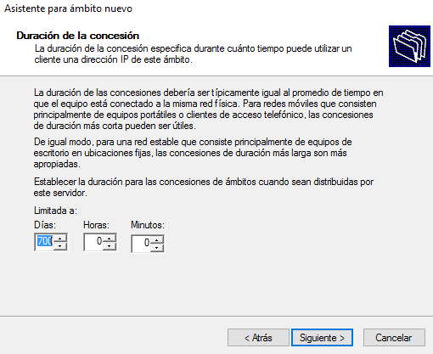

En esta ventana estableceremos durante cuánto tiempo el mismo equipo mantendrá la misma dirección IP.

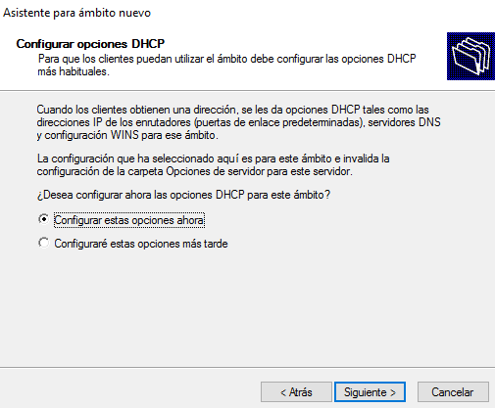

En esta ventana elegimos si queremos configurar las opciones de DHCP en este momento o en otro, elegimos que ahora.

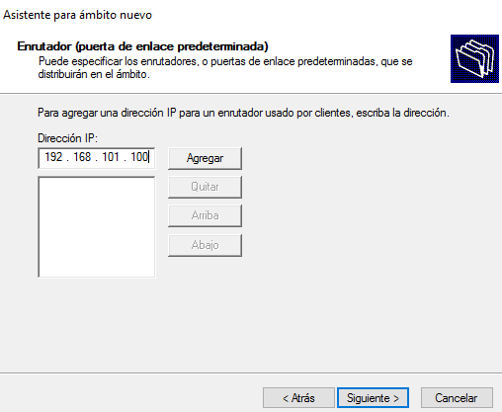

Ponemos un router, 192.168.101.100 era la opción que se nos daba en el PDF de la práctica, así que puse ese, no hay que olvidarse de clicar en “Agregar” antes de pulsar “Siguiente”.

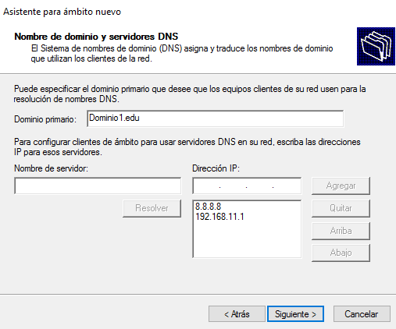

Configuramos las puertas de enlace predeterminadas que usarán los clientes de este ámbito.

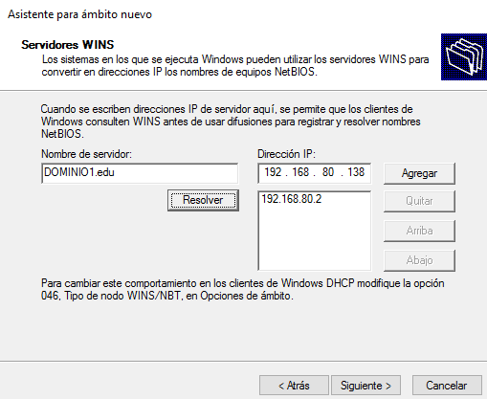

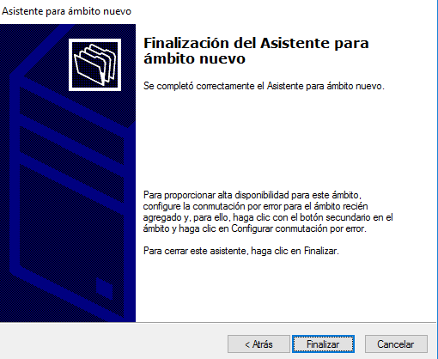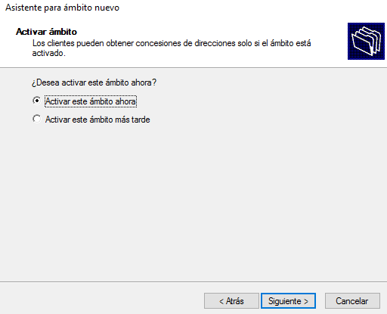

Si tenemos un servidor DNS en nuestra red, pondremos su nombre y le daremos a “Resolver” para asegurarnos de que el servidor DHCP se puede poner en contacto con él.

Podemos elegir si activamos el ámbito en este momento, o dejarlo guardado sin activarlo (con la opción de activarlo cuando deseemos).

Ya hemos terminado de configurar el ámbito, así que clicamos en “Finalizar”.

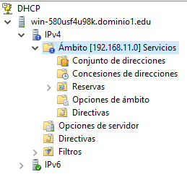

Comprobamos en “Herramientas”🡪”DHCP” si el ámbito está activo.

Ahora reservaremos una IP especial, de nuestro cliente Linux

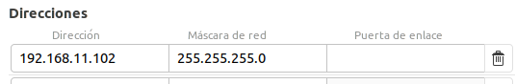

Estas son la dirección IP y la dirección MAC de nuestro cliente Linux.



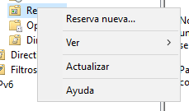

Seleccionamos “Reserva” dentro del nuevo ámbito y “Reserva nueva”

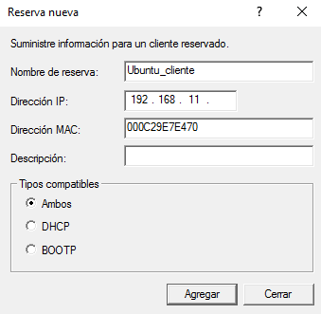

Introducimos la dirección IP que deseamos (dentro del rango establecido) y la dirección MAC de nuestro cliente Linux.

MUY IMPORTANTE: En la dirección MAC debemos borrar los “:” de toda la dirección, es decir, únicamente debemos poner números y letras.



Podremos ver en “Reservas” que hay una nueva carpeta con el nombre que hemos especificado en la ventana anterior, con su nuevo Nº de IP.

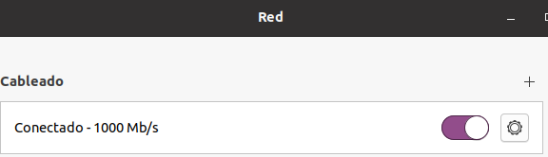**UBUNTU CLIENTE**

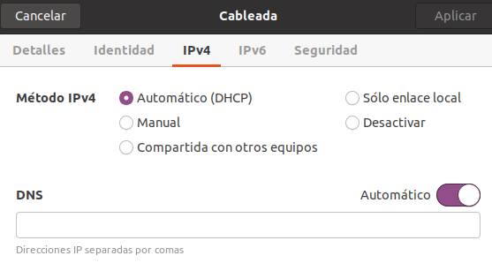Entramos a nuestro Ubuntu cliente y accedemos a “Configuración”🡪”Red”🡪”Dibujo de una tuerca”🡪”IPv4”

En esta ventana tendremos que cambiar de “Manual” a “Automático (DHCP)”

A continuación, abrimos un terminal y comprobamos nuestra dirección IP, (comando ip a).

Si ha cambiado a la dirección IP que hemos configurado anteriormente (192.168.11.51) la operación ha tenido éxito.

